でーれーBOOKS 2015  でーれーBOOKSとは、岡山県の高校図書館関係者によるおすすめ本コンテストです。  平成26年度は、「読書は小説だけじゃない！」をキャッチフレーズに、小説以外の本を対象として行い、２月に大賞が決まりました。  （主催：岡山県高等学校図書館ネットワーク研究委員会）  岡山の高校図書館プレゼンツ |  | 『センスは知識からはじまる』  NO  IMAGE  水野 学 / 朝日新聞出版  ■目からウロコ!「知識」と「センス」は地続きだった。社会人になる前に、出会いたかった。■身の回りにあることからいかに情報・知識を吸収するか。いかにアウトプットするか。「学び」ってこういうことだ！■知識を得るためにする努力の積み重ねがセンスにつながるのだなあと実感。若いうちに知っていれば・・・と思うのでぜひ、高校生に・・・■センスは生まれもったものではなく、知識の積み重ねで磨かれて良くなっていくもの！今からだって遅くない！■センスとは知識の積み重ねだった！読むと「わたしセンスないから無理」という言い訳ができなくなります。雑誌5～6冊程度の知識では全然足りないそうで、センス獲得の道のりが厳しいことも教えてくれます。■非常にためになった。司書としてもそうだが、勉強ばかりしている生徒にも気づかせたい視点が多数含まれていた。このような視野を広げられるような素敵な本に出会ってほしい。■「私にはセンスがないから」で止まってしまうのはもったいない！■デザインなんて感性の世界だと思っていたら、目からうろこでした。知識の積み重ねこそが「センス」を作る！ 「私センスないし…」といいがちな人にぜひ読んでほしいです。
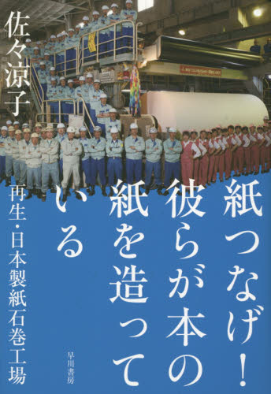  高校生の皆さん。ノンフィクションは不思議な力を持っています。人は現実と出会って変化し、今度は新しい自分が現実に影響を与える。その奇跡のようなできごとを私は信じています。この本は大勢の人達が被災地からつないだたすきです。きっと読み終わった頃には、皆さんの人生は少し前に進み、世の中は違ってみえることでしょう。社会に出る前の皆さんに、この本を手渡せる幸せを感じています。司書の皆さん、このたびは素晴らしい賞をありがとうございました！ | 『紙つなげ！彼らが本の紙を造っている』  佐々 涼子 / 早川書房 | 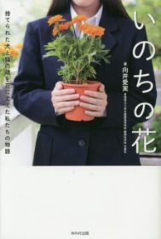  『いのちの花』  向井 愛実 / WAVE出版  ■動物殺処分の「情報」ではなく「現実」を目の当たりにした高校生が、素直な心で今の自分たちにできることにひたむきに取り組んでいる姿。 ■「家では飼えない」「お金が無いから募金できない」・・・それは全ていいわけだ。自分なりの方法で動けばいいのだと教えてくれる。■素直な心で現実に向き合い、悩みながらも自分ができることにひたむきに取り組む高校生の姿がまぶしいです。■高校生が悩みながら、考えながら行動していることがすばらしい。同じ高校生に、ぜひ読んでもらいたい。■高校生でも社会のためにできることがある。■殺処分された動物の骨を、土にかえしてあげたいという「いのちの花のプロジェクト」人の身勝手さで殺処分される動物の命の重みを知ることのできた本でした。■同年代の活躍を書いた作品は常によく読まれています。また、ペットにまつわる話なので身近に感じられると思います。■命の尊さを感じてほしいのはもちろんですが、著者の成長する姿に勇気づけられます。著者の女子高生は、秀才でもリーダー格でもありません。あなたのような、普通の子です。ひとりで偉業を成し遂げたわけでもありません。やる気さえあれば、周りもたくさん助けてくれる･･･「私なんて」と思っている人にこそ、読んでほしいです。
■本を読んだり、本に携わったりしているのに、それに使われている紙がどこからやってきたかなんて考えたことがなかった。それが東北の町で作られていて、東日本大震災後、その工場で何があったのか… 読み終わった後、この本を抱きしめたくなった。 ■津波にのまれた石巻の製紙工場がなんと半年で工場再開。ライフラインもままならないのに、本を待つ人のためにこんなに力を尽くして下さっていたとは… ■本を手にとっても、この紙はどこで作られたか、どういうこだわりがあるのか、なんてことはまず考えない。紙の製造に携わり、熱い想いを持って仕事をしている人がいけなれば、あのコミックもあの文庫も読めないんですよ。 ■この本を読んで初めて、本や雑誌で使用されている紙のほとんどが東北で作られていることを知りました。本をよく読む人はもちろんあまり読まない人もぜひ読んで欲しい。今、仕事をしている人もこれから社会に出ていく人も、とにかくみんなにこの本を読んでほしい。そして東日本大震災のこと、その後の復興についてみんなで考え続けたい。■震災のような状況に置かれても、そのような状況だからこそ、人は書物を欲するんですね。ページを撫でながら本を読んだのは初めてでした。■目の前にあるのに気がつかない、私たちの暮らしを支えているもの。「当たり前」過ぎて見過ごしているものがまだあるに違いない。■この本は、外せないかなあ。震災関連でいろいろと本が出ている中でも、本を扱う私たちにとっても切り離せない題材で、紹介するにも説得力というか熱が入る感じもします。■紙が東北で作られている事や本の紙も各出版社によってこだわりの指定がある事など知りませんでした。『たとえ廃棄する紙であっても決して靴では上がらない』と言うところに感銘をうけました。■ノンフィクションを読むことの面白さが伝わりやすい作品だと思います。読者をグイグイ引き込む勢いがあって、一気に読みたくなります。■「本が好き」「将来は本に関わる仕事がしたい」という生徒に。作家、編集、本屋さん、図書館で働くことを考えている生徒は多い。そんな生徒に一番最初の「紙」を造る仕事について、知って欲しい。■本を読む人も読まない人も本当に読んでほしいと思う一冊。■今まで知らなかった！一冊の本が手元にあることの素晴らしさを感じました。■東北で作られている物がたくさんあるのだと震災後に知りました。紙もと言うことをこの本で知りました。本は紙が好きと言うこともあり紙にますます興味を持った作品です！！■震災後、誰もがそれぞれの立場で闘っていたと思います。色んな仕事や状況があること、頭では分かっていても、本を開くと「全然分かっていなかった」と衝撃を受けます。震災から3年がたった今、「知る」ことこそが震災の被害を受けなかった岡山にいる私たちの任務だと思います。  おすすめコメント | 著者の佐々涼子さんから  受賞コメントをいただきました！ | 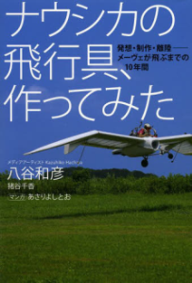  『ナウシカの飛行具、作ってみた』  八谷 和彦・猪谷 千香 / 幻冬舎  ■あのアニメの飛行機が飛ぶところを見てみたい!10年間かけたプロジェクト、現在進行中です。「死なないように」安全に進行中です■1位にするのはポジティブで楽しくて誰にでも抵抗なく薦められるようなものがいいなあと思い、この本を。夢とか可能性とかあきらめないとか伝えたい。テスト飛行動画と一緒に宣伝したい1冊。■『現代アート』です。■情熱が全ての原動力になることを改めて感じさせられます。■テスト飛行成功しましたね！夢が広がる一冊。
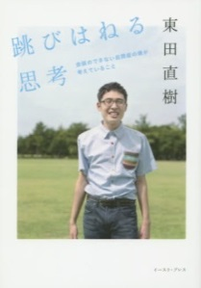
『跳びはねる思考』
東田 直樹 / イースト・プレス

■固定観念を覆されます。 ■自閉症についての理解にも役立ちますし、1冊のエッセイとしてもとても魅力的です。■尊いものをいくつも教えられる本です。「思い出の中に、自分以外の人がいる幸せ」に気付けるなんて素敵。■障がいを背負いながらも毎日を大切に生きている著者の言葉から、生きる勇気をもらえる。■おもしろかった！著者が言うように、自閉症の人がこんな文章を書けるのか！という驚きもある。自閉症だけじゃなく、いろんな価値観を認識するためにも良いと思う。■自閉症に対する偏見が一気に払拭される、目からウロコの作品。

【でーれーBOOKS2015にエントリーされたタイトル一覧 （順不同）】

『禁断のレシピ』 枝元 なほみ , 多賀 正子 / NHK出版
『今日の放課後、短歌部へ!』 千葉 聡 / KADOKAWA/角川学芸出版
『わたし、解体はじめました』 畠山千春 / 木楽舎
『プロフェッショナル 仕事の流儀 運命を変えた33の言葉』 NHK「プロフェッショナル」制作班 / NHK出版
『NHK 考えるカラス―「もしかして?」からはじまる楽しい科学の考え方』 川角 博 , NHK「考えるカラス」制作班 / NHK出版
『なぜか頭からはなれない奇妙な絶景50』 渋川 育由 / 河出書房新社
『東大卒プロゲーマー』 ときど / PHP研究所
『緒方貞子 戦争が終わらないこの世界で』 小山 靖史 / NHK出版
『わたしが正義について語るなら』 やなせたかし / ポプラ社
『子どもは子どもを生きています』 小西 貴士 / フレーベル館
『叱られる力 聞く力 2』 阿川 佐和子 / 文藝春秋
『フォト・ドキュメンタリー 人間の尊厳』 林 典子 / 岩波書店
『メディアの苦悩』 長澤 秀行 / 光文社
『理系アナ桝太一の 生物部な毎日』 桝 太一 / 岩波書店
『ハンナ・アーレント』 矢野 久美子 / 中央公論新社
『村岡花子エッセイ集 腹心の友たちへ』 村岡 花子 / 河出書房新社
『レイチェル・カーソン』 いまに生きる言葉 上遠 恵子 / 翔泳社
『シャバはつらいよ』 大野 更紗 / ポプラ社
『頂きへ、そしてその先へ』 竹内 洋岳 / 東京書籍
『大切な人に使いたい美しい日本語』 山下 景子 / 大和書房
『人に聞けない 大人の言葉づかい』 外山 滋比古 / KADOKAWA/中経出版
『「自分の子どもが殺されても同じことが言えるのか」と叫ぶ人に訊きたい』 森 達也 / ダイヤモンド社
『弱いつながり 検索ワードを探す旅』 東 浩紀 / 幻冬舎
『用具係 入来祐作』 入来 祐作 / 講談社
『ロボット考学と人間』 森 政弘 / オーム社
『池上彰の教養のススメ』 池上 彰 / 日経BP社
『当たり前』の積み重ねが、本物になる』 荒井直樹 / カンゼン
『キルギスの誘拐結婚』 林 典子 / 日経ナショナルジオグラフィック社
『中国複合汚染の正体』 福島 香織 / 扶桑社
『マンガ - コサインなんて人生に関係ないと思った人のための数学のはなし』 タテノカズヒロ / 中央公論新社
『4スタンス理論』 廣戸 聡一 , レッシュ・プロジェクト / 実業之日本社
『かないくん』 谷川俊太郎 / 東京糸井重里事務所
『「自由」のすきま』 鷲田 清一 / KADOKAWA/角川学芸出版
『ドーナツを穴だけ残して食べる方法』 大阪大学ショセキカプロジェクト / 大阪大学出版会
『辞書になった男』 ケンボー先生と山田先生 佐々木 健一 / 文藝春秋
『草魚バスターズ』 真板 昭夫 / 飛鳥新社
『学年ビリのギャルが1年で偏差値を40上げて慶応大学に現役合格した話』 坪田信貴 / KADOKAWA/アスキー・メディアワークス
『ぼくは「しんかい6500」のパイロット』 吉梅剛 / こぶし書房
『日本国憲法を口語訳してみたら』 八谷 和彦 , 猪谷 千香 / 幻冬舎

…紙面の都合上省略された各本のおすすめコメントは、岡山県高校図書館司書部会ホームページ（http://okayama-hslibrary.com/）に掲載しています。

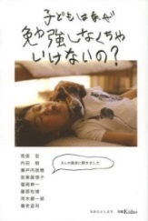
『子どもはなぜ勉強しなくちゃいけないの？』
でーれーBOOKS 2015
おおた としまさ / 日経BP社

■日常的に生徒から「なんで勉強しなければいけないのか」というボヤキを聞くことが多い。また自分自身も学生時代に幾度となく感したことである。そういう質問に対して、各界の実力者たちが率直にわかりやすい言葉でなぜ勉強が大事かを述べた本。生徒だけでなく大人も一緒に読んで、少しでも勉強する目的を感じることができればいいと思う。■自分への疑問とともに、そろそろ小さい子どもへの説明も必要になってくるお年頃なのでは・・・■きっと誰もが考えている問いに、私たちの大先輩８人が答えてくれています。勉強が大っ嫌いな人も、理屈っぽい人も、必ず納得する意見があると思います。私は、坂東眞理子さんでした。
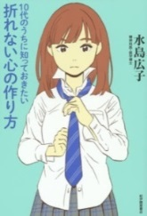
『10代のうちに知っておきたい折れない心の作り方』
水島 広子 / 紀伊國屋書店

■自分対するモヤモヤ、友達関係に対するモヤモヤ、大人や社会に対するモヤモヤ…いろいろな悩みと自分がどう付き合うかアドバイスしてくれます。大人が読んでも「そうだったのか…」と新たな考え方を教えてくれることも多く、高校生の時に出会っておけばよかったなぁと思う本です。■これから出ていく社会はけして甘くはない。どんなことがあっても立ち向かえる力をつけてほしい。■比較的平易な言葉で書かれている本書は、高校生が自分の内面を見つめるための入り口となってくれるのではないかと感じました。■心の持ち方のコツがわかって、劇的な変化はないかもしれないけれど、明日からちょっと気楽に生きられるかも、と思えるのではないでしょうか。
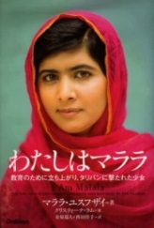
『わたしはマララ』
マララ・ユスフザイ / 学研パブリッシング

■教育が受けられることのありがたさをひしひしと感じられる。■教育の力。■同世代の少女の偉業。何が彼女をそうさせたのか。あなたはどう思いますか？■教育を受けられるということは、とても恵まれたことなのだと気づかされる。■ノーベル賞受賞者とはいえ、彼女は同年代。その同年代の少女が、どんな生活をし、何を感じ、どう生きているのか垣間見ることで、世界や自分自身の状況について思いをはせるきっかけになればいいなと思いました。■もしマララさんに、このすごいお父さんがいなかったら？読んでみて思ったのはマララさんは、本当にごく普通の女の子だということです。学べることの価値を考えさせられます。■やはり今年度のうちに読んでほしい定番の一冊。
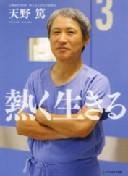
『熱く生きる』
天野 篤 / セブン＆アイ出版

■何かに全力を尽くす、ということの素晴らしさを感じてもらえるかと思います。■情熱を持つことを教えてくれる本です。世のため人のためにどれだけつくせるかを一番に考えている天野医師の熱いメッセージに心をうたれました。■著者の精神は医師に限らず通じる物があるのではと思いました。熱い思いを持って生きる！！医師を目指す人には是非おすすめしたいです。■忙しい日々だからこそ、たくさんの言葉が生まれるのだなぁ…
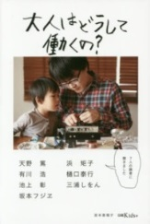
『大人はどうして働くの？』
宮本 恵理子 / 日経BP社

■生徒の進路の先には働くということがある。働きたくないという生徒も多いが、現実はそんなに甘くない。しかし働くとはしんどいこと、嫌なことばかりではなく、むしろ希望も多いのだということが実感できる本。困難な道をどうやって切り開くか、その過程で読書がどれほど大切かということにも触れられています。迷い悩む生徒にこういう本を手渡すことによって、応援したいと思う。■よく聞かれるが、とっさに言葉が出ない質問に対して、いろんな人がそれぞれの思いを文章に表現しているのが読んでいて面白かった。■将来働くということに不安を感じている人にぜひ読んでほしい。

